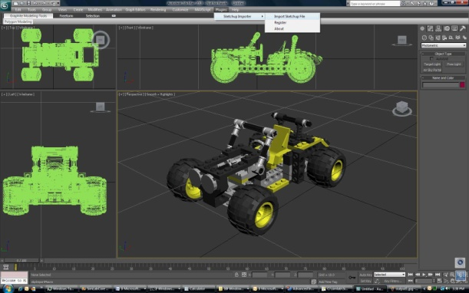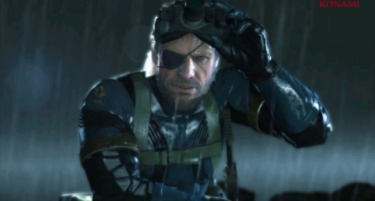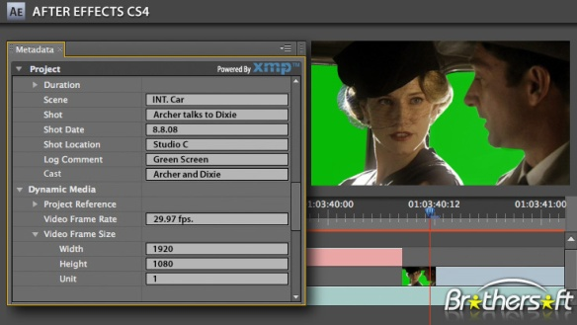

## Школа ИТ

## «Шарп»

Всех заинтересовавшихся просим подойти

«_____» _______________ 2014г

В ______________ часов

К __________________________________

Или записаться в группу по телефону

Телефон:  (495) 367-55-50

E-mail: sharp@cyber-wizard.com

8 989 620 77 59

sharp@cyber-wizard.com

8 989 620 77 59

sharp@cyber-wizard.com

8 989 620 77 59

sharp@cyber-wizard.com

8 989 620 77 59

sharp@cyber-wizard.com

8 989 620 77 59

sharp@cyber-wizard.com

8 989 620 77 59

sharp@cyber-wizard.com

8 989 620 77 59

sharp@cyber-wizard.com

8 989 620 77 59

sharp@cyber-wizard.com

3D MAX, V-Ray, Photoshop  •  Unity, Game Design, C#  • Nuke, Adobe After Effect

Листочки

